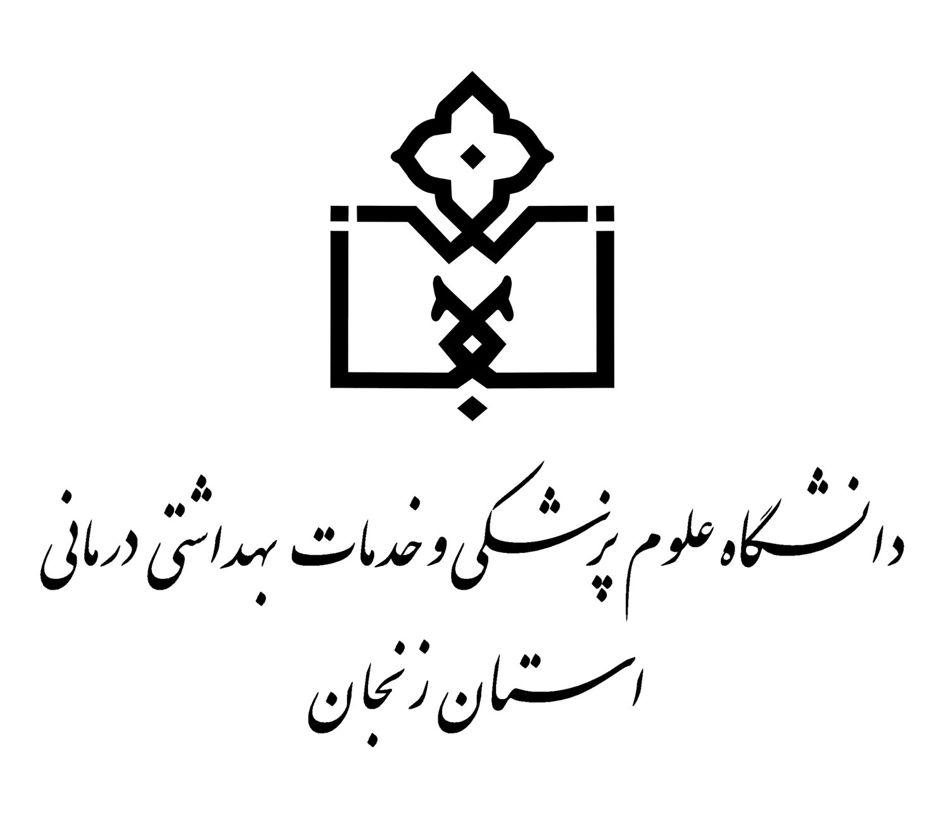بسمه تعالی

دانشگاه علوم پزشکی و خدمات بهداشتی و درمانی استان زنجان

معاونت آموزشی دانشگاه علوم پزشـکی زنجان

**كميته مشورتيEDO دانشکده دندانپزشکی**

|  |  |  |
| --- | --- | --- |
| **تاریخ جلسه: 06/02/1400** | **زمان جلسه: 13-30/10** | **مکان جلسه: کلاس 10 دانشکده دندانپزشکی** |
| **شماره:39** |
| **موضوع جلسه:**  **1-بررسی عنوان پروپوزال ارائه شده به شورا توسط خانم دکتر رفیعیان**  **2-تشریح نحوه تدوین طرح دوره ها توسط دکتر وکیلی** | | |
| **سی و نهمین جلسه شورای EDOدانشکده دندانپزشکی روز دو شنبه 6اردیبهشت ماه سال 1400 در کلاس 10 دانشکده با محوریت نحوه تدوین طرح دوره ها با حضور افتخاری جناب آقای دکتر محمد مسعود وکیلی مدیرمحترم برنامه ریزی درسی و آموزشی دانشگاه برگزار گردید.**  **در این جلسه ابتدا مدیر محترم EDOدانشکده سرکار خانم دکتر ناظمی ضمن خوشامد گویی به حضار و تشکر از قبول زحمت جناب آقای دکتر وکیلی برضرورت تدوین طرح دوره ها و شرکت نمایندگانEDOدر این جلسه تاکید کردند.**  **در ادامه دکتر وکیلی تدوین و ارائه کورس پلن و طرح دوره ها را جزء وظایف تکلیفی اساتید برشمردند و گفتند ارائه طرح دوره در تمامی دانشگاههای جهان امری رایج است.**  **ایشان افزودند طراحی و تدوین کورس پلن یعنی برنامه ریزی یک درس جهت آموزش و استاد درس صلاحیت این مهم را داشته و مدیر گروه مسئولیت نظارت و تأیید آن را برعهده دارد.دکتر وکیلی گفتند در دروس نظری اهداف شناختی و در دروس عملی اهداف روانی- حرکتی در تدوین طرح دوره ها باید مد نظر قرار گیرد.**  **مدیر برنامه ریزی درسی و آموزشی دانشگاه در ادامه به تشریح جرئیات تدوین طرح درسها و نکات مهم نگارشی و رعایت اصول تدوین در دروس نظری و عملی و تفاوتهای موجود پرداخته و به سئوالات و ابهامات اعضای حاضر در جلسه پاسخ دادند.**  **در ادامه جلسه عنوان پروپوزال ارائه شده توسط سرکار خانم دکتر رفیعیان بررسی شد که بدلیل تشابه با عنوان جناب آقای دکتر شیخی مقرر گردید پس از رفع موارد مطروحه در جلسه؛ مجدداً در جلسه ی آتی شورا مطرح گردد.**  **در پایان ریاست دانشکده؛ مدیرEDO و معاونین و اعضای محترم EDO از زحمات دکتر وکیلی در برگزاری و شرکت در جلسه تقدیر و تشکر نمودند.**  **حاضرین در جلسه:دکتر شیخی ؛دکتر ناظمی؛دکتر فرزان ؛دکتر محمد مسعود وکیلی؛دکتر رفیعیان؛دکتر احمدی؛دکتر غزنوی؛دکتر طارمی ؛دکتر نورمحمدی ؛دکتر فضلی؛دکتر صفی**  **غائبین جلسه: دکتر مولایی؛دکتر امانی؛دکتر آریا منش؛ دکتر رسول زاده** | | |